Электрооборудование автомобилей
- Для чего применяют электрическую энергию на автомобилях?____________________________________________________________________________________________________________________________________________________________________________________________________________________________________________________________________________________________________________________
- Что такое «источники» электрической энергии? Перечислите их.________________________________________________________________________________________________________________________________________________________________________________________________________________________________________________________________________________________________________________________________________________________________________________________________________________________________________________________________________________________
- Что такое «потребители» электрической энергии? Перечислите их.________________________________________________________________________________________________________________________________________________________________________________________________________________________________________________________________________________________________________________________________________________________________________________________________________________________________________________________________________________________
- Что указано на рисунке? Напишите устройство.______________________________________________________________________________________________________________________________________________________________________________________________________________________________________________________________________________________________________________________
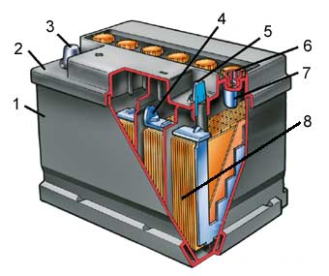

- Что такое емкость аккумулятора? В чем измеряется?_____________________________________________________________________________________________________________________________________________________________________________________________________________________________________________________________________________________________________________________________________________________________________________________________________
- Напишите назначение сепараторов и материалы их изготовления.____________________________________________________________________________________________________________________________________________________________________________________________________________________________________________________________________________________________________________________________________________________________________________________________________
- Для чего в пробках делают вентиляционное отверстие?_______________________________________________________________________________________________________________________________________________________________________________________________________________________________________________________________________________________________________________________
- Расшифруйте марку АБ: 6СТ-90ЭМ: ________________________________________________________________________________________________________________________________________________________________________________________________________________________________________________________________________________________________________________________________
- Назовите техническую жидкость, заливающуюся в АБ? Как ее приготовить? ________________________________________________________________________________________________________________________________________________________________________________________________________________________________________________________________________________________________________________________________
- Какая должна быть средняя плотность электролита и чем ее проверяют?______________________________________________________________________________________________________________________________________________________________________________________________________________________________________
- Что указано на рисунке? Это источник или потребитель?___________________________________________________________________________________________________________________________________________________

- Напишите три основные части генератора:_____________________________________________________________________________________________________________________________________________________
- Чем создается магнитное поле в генераторе?______________________________________________________________________________________________________________________________________________________________________________________________________________________________________________________________________________________________________________________________________________________________________________________________________
- Для чего предназначен регулятор напряжения?_____________________________________________________________________________________________________________________________________________________________________________________________________________________________________________________________________________________________________________________________________________________________________________________________________
- Для чего нужна система зажигания? На каких двигателях она применяется?___________________________________________________________________________________________________________________________________________________________________________________________________________________________________________________________________________________________________________________
- Перечислите виды систем батарейного зажигания: 1_______________________________________________________________________________2_______________________________________________________________________________3_______________________________________________________________________________
- Какая система зажигания указана на рисунке? Напишите устройство.
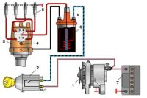
________________________________________________________________________________________________________________________________________________________________________________________________________________________________________________________________________________________________________________________________________________________________________________________________________________________________________________________________________________________________________________________________________________________________________________
- Куда поступает электрический ток от АБ при включенном замке зажигания?______________________________________________________________________________________________________________________________________________________
- Как называется этот узел системы зажигания? Для чего он предназначен?
________________________________________________________________________________________________________________________________________________________________________________________________________________________________________________________________________________________________________________________________
- Чем заполнено пространство между обмотками и корпусом катушки зажигания?______________________________________________________________________
- Напишите назначение прерывателя- распределителя_________________________________________________________________________________________________________________________________________________________________________________________________________________________________________________________________________________________________________________
- Как называется эта деталь прерывателя распределителя? Напишите устройство.______________________________________________________________________________________________________________________________________________________________________________________________________________________________________________________________________________________________________________________________________________________________________________________________________________________________________________________________________________________
- На что влияет выбор оптимального угла опережения зажигания?______________________________________________________________________________________________________________________________________________________________________________________________________________________________________
- Напишите назначение и устройство этого узла системы зажигания.
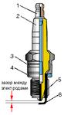________________________________________________________________________________________________________________________________________________________________________________________________________________________________________________________________________________________________________________________________________________________________________________________________________________
- Чем отличается контактно- транзисторная система зажигания от батарейной?_____________________________________________________________________________________________________________________________________________________________________________________________________________________________________________________________________________________________________________________________________________________________________________________________________
- Напишите схему работы контактно- транзисторной системы зажигания (используя рисунок на стр. 110 Уч-к Грузовые автомобили)
________________________________________________________________________________________________________________________________________________________________________________________________________________________________________________________________________________________________________________________________________________________________________________________________________________________________________________________________________________________________________________________________________________________________________________________________________________________________________________________________________________________________________________________________________________

- Как называется этот прибор? Напишите его назначение.
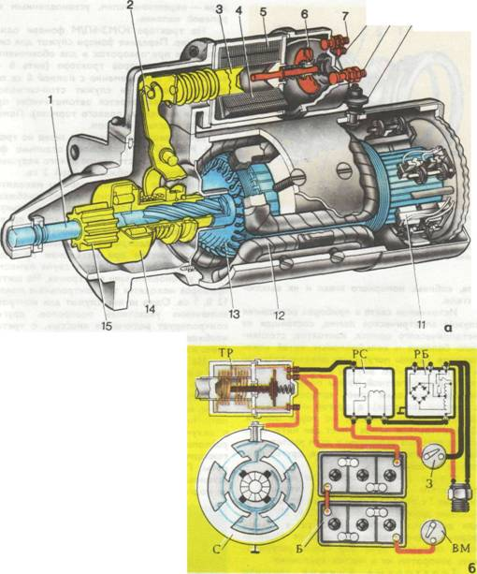
________________________________________________________________________________________________________________________________________________________________________________________________________________________________________________

- Напишите основные детали стартера:________________________________________________________________________________________________________________________________________________________________________________________________________________________________________________________________________________________________________________________________________________________________________________________________________
- По рисунку опишите схему работы стартера________________________________________________________________________________________________________________________________________________________________________________________________________________________________________________________________________________________________________________________________________________________________________________________________________________________________________________________________________________________________________________________________________________________________________________________
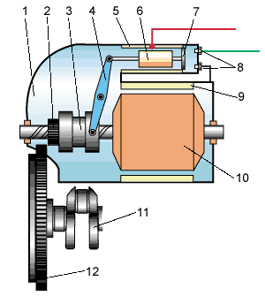
30.для чего предназначена муфта свободного хода?__________________________________________________________________________________________________________________________________________________________________________________________________________________________________________________________________________________________________________________________________________________________________________________________________________
31. Что относят к приборам освещения?______________________________________________________________________________________________________________________________________________________________________________________________________________________________________________________________________________________________________________________
32. Напишите устройство блок-фары
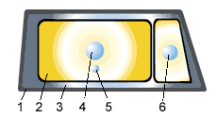________________________________________________________________________________________________________________________________________________________________________________________________________________________________________________________________________________________________________________________________
33. Напишите назначение КИП (контрольно- измерительных приборов). Перечислите их._____________________________________________________________________________________________________________________________________________________________________________________________________________________________________________________________________________________________________________________________________________________________________________________________________________________________________________________________________________________________________________________________________________________________________________________________
34.Как работает датчик указателя давления масла?_________________________________________________________________________________________________________________________________________________________________________________________________________________________________________________________________________________________________________________________________________________________________________________________________________
35. Для чего служат аварийные сигнализаторы? Где устанавливаются их датчики?________________________________________________________________________________________________________________________________________________________________________________________________________________________________________________________________________________________________________________________________________________________________________________________________________________________________________________________________________________________________________________________________________________________________________36. Напишите назначение предохранителей в электрооборудовании. На какой ток рассчитан термобиметаллический предохранитель?_________________________________________________________________________________________________________________________________________________________________________________________________________________________________________________________________________________________________________________________________________________________________________________________________
37. Какие потребители электрической энергии подключаются к АБ, а какие к генератору?______________________________________________________________________________________________________________________________________________________________________________________________________________________________________________________________________________________________________________________________________________________________________________________________________________________________________________________________________________________________________________________________________________________________________________________________________________________________________________________________________________________________________________________________________________________________________________________________________________________________________________________________________________________________________________________________________________________________________________________

